Examen CE311  Partie « conception numérique & VHDL » | 3ème année 1ère session 2019-2020  Durée indicative de la partie : 90 mn  Document autorisé : syntaxe VHDL essentielle  Calculatrice interdite
Les points donnés dans l’énoncé entre crochets [X] après chaque question représentent le barème et indiquent le temps à passer en minutes sur chaque question.

Conception et validation d’un compteur à pré-chargement [94+6]
L’objectif de cette partie est de concevoir et valider un compteur à pré-chargement, c’est-à-dire un compteur qui compte à partir d’une valeur particulière ; valeur qui est pré-chargée à partir d’une valeur donnée en entrée. Ce compteur incrémente la sortie C à chaque front montant d’horloge clk quand cnt est à ‘1’ et charge la valeur sur l’entrée L quand ld est à ‘1’ (ld est prioritaire, et il y a chargement du compteur même si cnt est à zéro). tc est un signal en sortie qui indique que le compteur a atteint sa valeur max (après voir atteint le maximum, la valeur du compteur C repasse ensuite à 0 lors du prochain front montant de clk). clr est un signal de remise à zéro synchrone prioritaire devant ld et cnt.
1 En considérant sur l’entrée L la valeur « 0111 », dessinez un chronogramme montrant l’évolution des signaux clk, ld, cnt, clr, tc, et C pendant 100 ns suite à un pré-chargement de l’entrée lors uniquement du 1er cycle d’horloge puis une autorisation de comptage active. Dans ce chronogramme vous considérerez une horloge clk de période 10 ns [12].
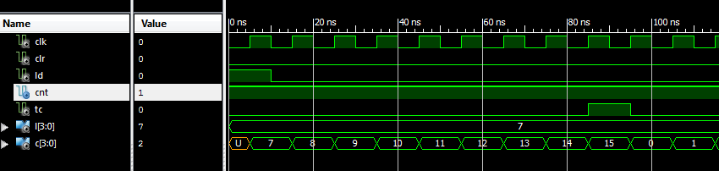
2 Faire un schéma de ce circuit en utilisant les macro-composants suivant : un multiplexeur avec des entrées de 4 bits avec 2 entrées et une sortie, une porte OU logique à 2 entrées et une sortie, une porte ET logique à 4 entrées et une sortie, des bascules avec une entrée reset synchrone, un additionneur à 4 bits en entrées/sorties [16].
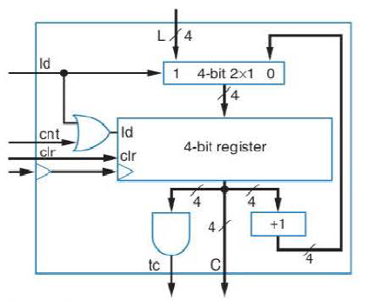
3 Commencez par décrire en VHDL RTL l’entité de ce circuit que l’on nommera counter [6].
Remarques :
- N’utilisez que des signaux de type std_logic_vector
- N’utilisez pas de port de mode inout
- Pensez à déclarer les bibliothèques nécessaires à l’entité et à l’architecture de la question suivante
- library IEEE;
- use IEEE.STD_LOGIC_1164.ALL;
- use IEEE.NUMERIC_STD.ALL;

- entity counter is
- Port ( clk, clr, ld, cnt : in std_logic;
- L : in std_logic_vector(3 downto 0);
- C : out std_logic_vector(3 downto 0);
- tc : out std_logic );
- end counter;

5 Décrire en VHDL RTL l’architecture rtl de counter [18].
library IEEE;
use IEEE.STD_LOGIC_1164.ALL;
use IEEE.NUMERIC_STD.ALL;

entity counter is
Port ( clk, clr, ld, cnt : in std_logic;
L : in std_logic_vector(3 downto 0);
C : out std_logic_vector(3 downto 0);
tc : out std_logic );
end counter;

architecture rtl of counter is
signal C_int : unsigned(3 downto 0);
begin

process(clk)
begin
if clk'event and clk='1' then
if clr = '1' then
C_int <= "0000";
elsif ld = '1' then
C_int <= unsigned(L);
elsif cnt = '1' then
C_int <= C_int + 1;
end if;
end if;
end process;

C <= std_logic_vector(C_int);

tc <= '1' when C_int="1111" else '0';

end rtl;

Conseil : Utilisez une valeur interne C_int pour pouvoir lire cette valeur qui correspond à la valeur de la sortie C
6 Combien de bascules générera la synthèse de ce circuit counter ? Expliquez pourquoi ce nombre et vérifiez que cela correspond au nombre de bascules figurant dans votre schéma précédent [6].
4
7 Décrire le testbench tb_counter (entité et architecture) permettant de retrouver exactement le même chronogramme que celui que vous avez donné à la question 1 [12]
library IEEE;
use IEEE.STD_LOGIC_1164.ALL;

entity tb_counter is
end tb_counter;

architecture Behavioral of tb_counter is
signal clk, clr, ld, cnt, tc : std_logic := '0';
signal L, C : std_logic_vector(3 downto 0);

begin

i1 : entity work.counter(rtl)
port map(clk, clr, ld, cnt, L, C, tc);

clk <= not clk after 5 ns;

L <= "0111";

clr <= '0';

cnt <= '1';

ld <= '1', '0' after 10 ns;

end Behavioral;

8 Modifiez votre code RTL du counter précédent de façon à ce que ce nouveau compteur, après avoir atteint sa valeur maximale, passe à la valeur C lors du prochain front d’horloge avec l’autorisation de comptage activée [16].

architecture rtl of counter_mod is
signal C_int : unsigned(3 downto 0);
signal tc_int : std_logic;
begin

process(clk)
begin
if clk'event and clk='1' then
if clr = '1' then
C_int <= "0000";
elsif ld = '1' or (tc_int='1' and cnt='1') then
C_int <= unsigned(L);
elsif cnt = '1' then
--if C_int="1111" then
-- C_int <= unsigned(L);
--else
C_int <= C_int + 1;
--end if;
end if;
end if;
end process;

C <= std_logic_vector(C_int);

tc_int <= '1' when C_int="1111" else '0';

tc <= tc_int;

end rtl; 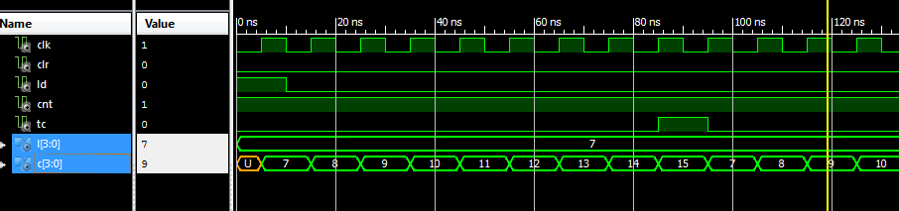

9 En utilisant une autre couleur, modifiez le schéma précédent pour qu’il corresponde à ce nouveau fonctionnement [8].
Réutiliser tc et ajouter un et logique avec cnt et après un ou logique : le signal en sortie entre dans le mux (selection)

10 Optionnel [+2+4] : la figure ci-dessous représente une LUT
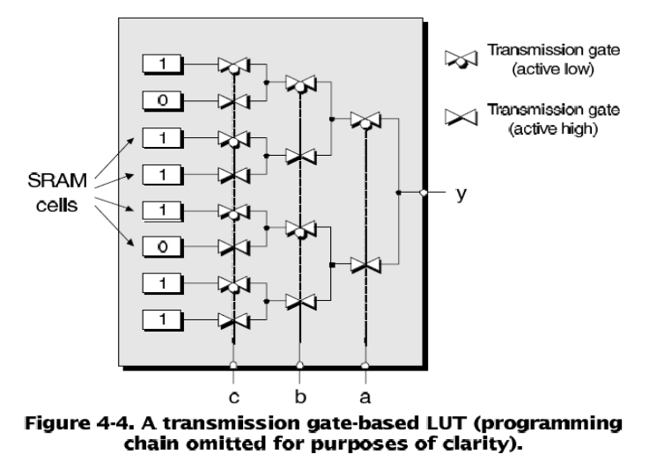
10.1 Que signifie l’acronyme LUT et où les trouve-t-on ? [+2]
10.2 Donnez la table de vérité de la fonction combinatoire correspondant à cette figure [+4].

